出國報告（出國類別：實習）

中正機場場面雷達管制員操作訓練
出國報告書

服務機關：民用航空局飛航服務總台
姓名職稱：曾瓊慧(主任管制員)、顧大偉(協調員)、李宏鳴(管制員)
派赴國家：荷蘭阿姆斯特丹
出國期間：94/5/21~94/5/30
報告日期：94/7/30

系統識別號
公務出國報告提要
頁數： 含附件：☑是 □否
報告名稱：中正機場場面雷達管制員操作訓練出國報告書

主辦機關：交通部民用航空局

聯絡人/電話：陳碧雲/(02)23496197

出國人員：姓名/服務機關/單位/職稱/電話
曾瓊慧/民用航空局飛航服務總臺/飛航業務室/主任管制員/（02）87703693
顧大偉/民用航空局飛航服務總臺/中正近場管制塔台/協調員/（02）87702145
李宏鳴/民用航空局飛航服務總臺/中正近場管制塔台/管制員/（03）3983023

出國類別：□1考察 □2進修 □3研究 ☑□4實習 □5其它
出國地區：荷蘭阿姆斯特丹
出國期間：94/5/21~94/5/30
報告日期：94/7/30
分類號/目：
關鍵詞：
內容摘要：
中正國際機場於春天霧季及雷雨當空時，常因大霧或重度降水造成管制塔台嚴重視障。為保障此類惡劣天氣時之飛航安全，增進飛航管制效率，避免如新航006班次誤闖施工跑道而失事之悲劇重演，飛航服務總台積極展開對於中正機場場面搜索雷達之設置案。本案由荷蘭廠商HITT公司得標，目前已進入工廠測試階段。HITT公司並依照合約針對飛航服務總台遴選之種子教官，分別依照專長實施硬體、軟體及操作訓練。操作訓練針對管制員所需瞭解之系統功能作訓練，輔以簡要的系統結構介紹，使管制員能瞭解如何與機務維護單位協調溝通。同時實際參訪阿姆斯特丹史基浦機場塔台瞭解該機場之場面雷達運作方式。期待新裝備能為中正機場的飛航管制帶來更安全、有序、快捷的服務。

本文電子檔已上傳至出國報告資訊網

中正機場場面雷達管制員操作訓練出國報告書

目次 頁次
- 目的----------------------------------------------------------------------------------4
- 行程與課程分配-------------------------------------------------------------------5
- 訓練紀錄----------------------------------------------------------------------------5
  - 課前準備-----------------------------------------------------------------------6
  - HITT公司與ASDE系統簡介---------------------------------------------7
  - 先進式場面活動引導管制系統（A-SMGCS）概談------------------8
  - 中正機場ASDE系統功能--------------------------------------------------9
  - 系統架構----------------------------------------------------------------------13
  - TRADIS使用----------------------------------------------------------------14
  - 參訪史基浦機場管制單位-------------------------------------------------17
  - 成人的學習模式-------------------------------------------------------------26
  - 程序設計討論----------------------------------------------------------------27
- 心得與建議------------------------------------------------------------------------28
- 附件---------------------------------------------------------------------------------32

- 目的
民國八十九年十月卅一日，象神颱風肆虐下的風雨夜晚，新加坡航空006班次飛往洛杉磯的班機，在天候造成的低能見度狀況下，於中正機場施工封閉的跑道上失事，一百七十九位乘客的波音七四七客機中八十三人罹難。撼動國際的災難也同時啟動了台灣對飛航環境的總檢討。因此機場輔助引導裝備的改善與加強已成了國內高航行量機場刻不容緩的首要任務。
國內各機場在此事件後，都已陸續完成機場標線、指示牌、跑道警戒燈等的安裝，而中正機場的五號跑道亦加設了停止線燈保障低能見度下跑道的安全，各機場的防護措施逐步到達國際民航的水準。
民國九十四年二月六日，春節連續假期，在春天常造訪中正機場的平流霧影響下，機場運作大受影響，航機嚴重誤點，雖在塔台管制員的安排下無飛安事件發生，但缺乏雷達輔助而需要以程序管制的狀況下，低能見度作業的場面活動引導計畫其實質效用受到了嚴重挑戰，大批興沖沖的旅客與準備返鄉的遊子敗興而歸，新聞畫面持續轉播的火爆衝突，更深刻表達機場對於輔助裝備的急迫需求。
雷達是飛航管制員的第二隻眼，除了提供在空機之服務，在各國行之有年的機場地面偵測裝備（ASDE），也是繁忙機場在低能見度或是夜間監視場面活動最佳的利器。新航事件之後，飛安會對民航局的飛安改善建議中之第二點，即為「優先編列預算，加速執行在該航行量機場架設ASDE計畫」。
民航局即持續展開ASDE的建置計畫，本案由荷蘭廠商HITT（Holland Institute of Traffic Technology）公司得標，於今年陸續完成系統的建製與工廠測試，目前僅待安置雷達天線的塔樓建造，即可進行現場的安裝與測試。HITT公司並依照合約，分別針對不同的裝備使用者，提供了硬體、軟體及操作等三種訓練，各專長種子教官並依序於民國九十四年五月分批前往荷蘭位於阿普勒頓(Apleton)之HITT公司進行為期一週不等的訓練。

- 行程與課程分配
本組操作訓練核定的公差為自中華民國九十四年五月廿一日至九十四年五月卅日止共計十天，行程及課表安排如下表：

日期 | 行程或課程
94/05/21~94/05/22 | 台北-阿姆斯特丹-阿普勒頓
94/05/23 | ASDE系統概述、A-SMGCS程序討論
94/05/24 | 中正機場ASDE之功能介紹
94/05/25 | 系統架構、TRADIS設定與使用
94/05/26 | 參訪史基浦機場管制塔台及荷蘭航管中心
94/05/27 | 依TRADIS使用手冊進行功能操作練習、成人的教學模式、程序設計討論
94/05/28 | 自由活動
94/05/29~94/05/30 | 阿普勒頓-阿姆斯特丹-台北

台灣出發至阿姆斯特丹，航機需於曼谷停留一小時，接著繼續西向飛行。搭乘之長榮航空班機自台灣之曼谷載客率普通，但曼谷至荷蘭段卻全機滿載，且顧客多為渡假旅客。國籍航空能在國外創此載客佳績，的確不是看著場面航機或雷達幕上光點的管制員可以想像的。若執行管制工作時能想起每個光點、每架飛機上有這麼多生命，管制員就更能理解自己的工作使命是如此重大，上天賦與如此神聖任務，管制員更應謹慎行事。
在史基浦機場與小組成員會合時，著實令人捏把冷汗，在預計等待的地點遲遲不見人影，望著熙來攘往的人群，深怕缺乏聯絡工具的彼此難以碰頭。擔心的當下，卻驚豔於史基浦這個不算大的機場，整體設施卻是如此完善，機場大樓二樓以上屬航空部分，一樓大廳以下除會面區與商店街之外，下層就是通往國內或其他歐陸國家的鐵路月台，其外則是廣大的立體停車場與世貿中心，並以複雜的高速公路網絡連結至其他地區。運輸設計的完善，機場的轉運便利性大增，反觀國內爭議已久的機場捷運遲遲不見付諸實行的動作，對於口口聲聲想成為亞太營運中心的台灣來說，國家的大門的第一印象，評價早已先被大打折扣。
阿普勒頓距離史基浦機場約需一個多小時的車程，連日的陰雨在我們到臨前已經煙消雲散，迎接的是和煦陽光與翠綠的大地。途中田園景觀為困頓的飛行旅程抒解不少，而阿普勒頓這個綠意盎然的小鎮，雖然不是饒富歷史的古鎮，但荷蘭皇室的夏宮卻定址於此，生活環境更如人間天堂般令小組成員心生嚮往！人文與自然交相結合，也難怪街上每個人看來都如此健康愉快！
經過半日休息調好時差後，隔日即是緊湊的訓練課程。每日早上九點至下午四點，在HITT特別準備的訓練教室內，由講師ERIK引領小組瞭解ASDE系統的各項功能特性以及操作方式。中午就在HITT所在的科學園區員工餐廳與大家一起享用簡單的午餐。雖位於高科技產業的工廠，整體空間與環境卻做了很精緻的設計，每個角落都散發獨特的美感。主要接待我們的產品經理Jan-Roel也在空檔為我們介紹公司的成員，同時在機房看到了正在由程式設計師測試修改的中正機場ASDE裝備。中正機場期待已久的裝備就在眼前，能親眼見證這裝備誕生的地方，實為一大殊榮。

- 訓練紀錄
  - 課前準備
在得知赴荷訓練之通知時，手邊並沒有太多資料可以參考。初期僅能參考參與發展會議而前往荷蘭的金新民教官所帶回的TRADIS系統操作手冊。該手冊為俄國某機場所使用，並非中正機場版本，但是已可由內容粗淺認識未來ASDE的操作者介面和功能。接著在九十四年四月於飛航服務總台的PMR會議結論中，產品經理同意在種子教官出國前提供參考資料，此份資料於五月初以電子郵件發送予種子教官，但內容為POWER POINT投影片所轉成的PDF檔，大多為課程的綱要，缺乏解釋難以理解其精髓，因此僅能概觀性地瀏覽。
當五月廿三日抵達HITT時，首先迎接本小組的是隨著清風飛揚中華民國國旗，青天白日滿地紅的旗幟飄揚在荷蘭微冷風中，背景襯托著清朗的天藍，讓人好生感動。一踏入HITT大門，川堂中則是一大型液晶顯示器，螢幕上映著歡迎本小組人員，亦讓小組成員興奮地拍照留影。廠商對於本案的重視也可見一般(見圖一)。
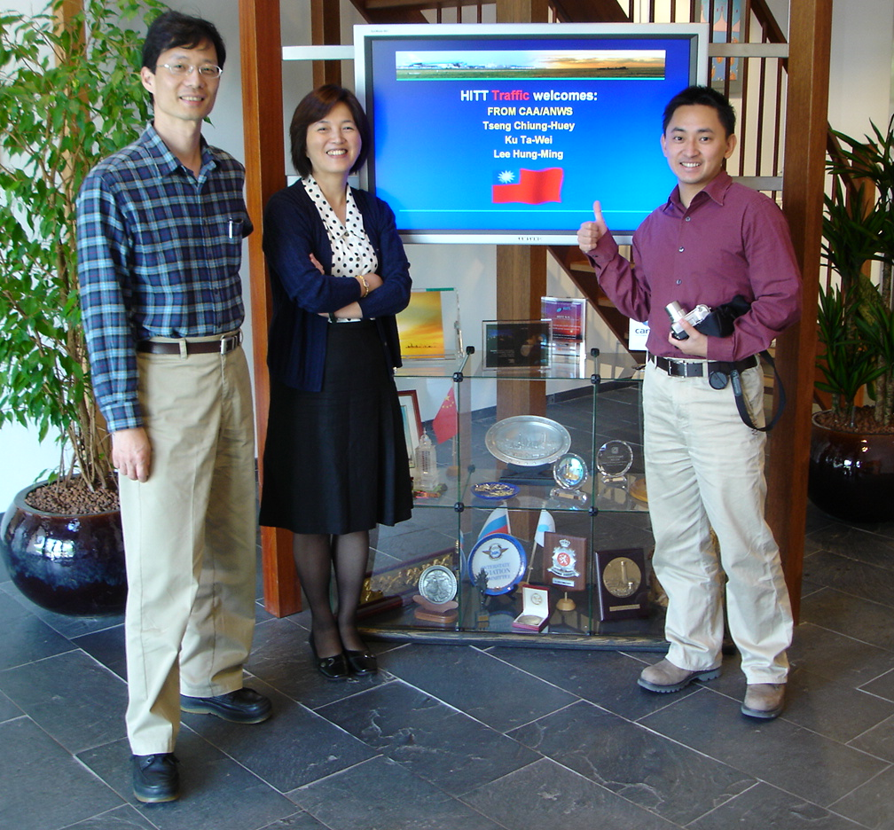
圖一、本小組成員於HITT入口留影。

訓練教室內，一切已準備就緒，數台電腦主機連結成簡易的系統提供練習使用，同時本次課程的相關講義、手冊等等資料已分群組置於每人一本的精美講義夾內。課程中，公司人員也不忘為大家提供咖啡或茶包，有趣的是茶包是中式茉莉綠茶，據說此類飲茶在歐洲逐漸風行，文化的融合，的確在現在的世界越驅快速，荷蘭人與台灣人講著英文喝著綠茶，此般畫面可真是所謂地球村的小縮影。

  - HITT公司與ASDE系統簡介
HITT為Holland Institute of Traffic Technology的縮寫，從字面看來即可瞭解該公司業務主要為發展「交通類」的科技系統。HITT在港口與河流航行管制的系統設計上有非常豐富的經驗，其系統功能依照需要可以強大到將使用者所需使用的資訊如雷達影像、閉路電視監視器影像、天氣資訊、燈光系統等等全部整合在一個系統之中，讓使用者擁有簡潔的操作面版與便利的全方位使用功能。在航空類，該公司主要發展即為中正機場所購置的場面雷達系統，同時也可以整合閉路電視、天氣資料、飛航資料、機場場面燈光與助航設施等等，整合後提供先進的地面引導管制系統（A-SMGCS）供管制員安全辨識並引導航機使用。由於中正機場各項裝備為單獨招標設置，因此「無法」享用到HITT系統的全方位整合功能。
ASDE為Airport Surface Detection Equipment的縮寫。有些機場稱之為SMR（Surface Movement Radar）。此裝備的運用目的藉其名稱已清楚表達，主要即使用雷達偵測系統顯示機場場面上的狀況。當飛航管制員在夜間物體不易辨認時，或低能見度期間無法目視場面時，ASDE都可以作為管制員的第二隻眼，將場面的狀況顯現在雷達畫面提供給管制員參考。
雷達的信號除讓管制員在無法目視場面時得知航機位置之外，還依照裝備功能而提供不同等級的服務。配合電腦追蹤系統，搭配自動或、手動式的識別程序或飛航資料整合，提供管制員正確的目標識別。更進一步，經由電腦分析預測航機的未來可能走向而提供管制員相關的航情碰撞警告，並且藉顯示器與警示聲音讓管制員可一目了然地直接接收警訊並採取適當處置。而系統的整合功能可大可小，其提供給管制員的資訊功能以及操作時所造成的工作量，也會有很大的等級落差，進而影響相關場面活動引導管制計畫之安全與效率差異。

  - 先進式場面活動引導管制系統（A-SMGCS）概談
飛航管制雖然起始於機場的管制，可是當輔助飛航管制的系統逐漸發展時，卻大多針對空中的航情監視為主。空中搜索雷達科技搭配飛航資料的自動系統，大大提升了在空機的安全和管制員的工作效率。但是機場空間和設備在增加的航行量下並沒有對比性的成長，因此機場的安全卻也漸成隱憂。為防止跑道入侵事件與機場運作的安全，各國陸續在大型機場安裝ASDE系統，但是，每個國家的系統功能確有很大的差異，服務等級也有所不同。
ASDE雖然在很多國家使用多年，但A-SMGCS卻是一個尚在持續發展中，甚至還沒有共通的程序、管制術語，而部分裝備甚至只存在概念而沒有正式運用。
A-SMGCS的基本目標在於：「藉由穩定可信賴的整合系統」，提供飛航管制員所有運作的航機與車輛其即時的位置和識別」。此系統中包含了傳統的陸空通話與位置報告，進而導入各式系統例如提供監視目的的雷達，提供識別資訊的MODE-S詢答機，提供直接狀況警覺的駕駛座動態地圖等等整合性的裝備，因此除了基本目標外，進一步提供管制或駕駛雙方「定位」、「識別」、「警告」甚至「衝突處置」等等資訊。
在第一天的課程中，我們討論了EURO CONTROL在A-SMGCS運作程序的草稿文件中所擬出的運作計畫。該計畫依照裝備的差異分成了四個等級，第一階段僅管制員使用裝備監視定位航機與車輛位置。第二階段管制員則進一步直接運用裝備的資訊提供管制，且系統會提供跑道入侵的警示。第三階段，管制員和飛行員或車輛駕駛都有相關裝備，管制員的裝備提供管制和所有區域的警告，以及路線預劃的功能。飛行員或車輛駕駛則擁有動態地圖可以對航情能有主動的掌握。第四階段除第三階段外，更直接提供了衝突處置，管制員也可以將預劃的路線直接傳送給飛行員或車輛駕駛。
同時該文件也針對每一個階段，以不同的能見度等級所需要的系統支援狀況，設計在飛航的每一個階段－從申請航管許可到進入跑道起飛－所需要實施的管制程序或相關駕駛操作要求。從這個草稿文件可以看出，因為目前發展限制，第三、四階段幾乎還未設計出實際程序，而第一、二階段雖然已經逐步應用，卻還有許多項目仍待各國統一。
課程中，講師亦以一個簡單的表格，和本小組共同腦力激盪，整理了每個階段所需的程序或支援裝備（如附件一）。這堂課雖然沒有很明確的結論，但是對於塔台即將引進的系統，在未來程序的規劃上也有了點輪廓，而整個A-SMGCS所提供的資訊，也為未來的機場管制勾勒了遠景。

  - 中正機場ASDE系統功能
課程第二天主要課題為中正機場的ASDE系統功能。中正機場所採用的系統，主要以一座場面雷達(SMR)，搭配台北近場台的機場搜索雷達(ASR)信號提供TargHITT程式執行軌跡追蹤。此外，再配合手動輸入或是來自近場台的飛航資料處理系統(FDP)提供之航機資料，完成所有航機的識別。整體來說，系統主要分為操作性功能及輔助性功能。操作性功能包含有軌跡追蹤、識別、警告以及航情顯示等功能。輔助性功能包含運作狀況的紀錄與重現，以及長期研究資料的收集功能。簡要分述如下：
- 操作性功能
  - 軌跡追蹤(TRACKING)：運用該公司的TargHITT程式，分析來自於場面雷達與機場搜索雷達的回波。該程式的互動式多重模組(IMM)過濾器以及多重假設軌跡(MHT)會針對雷達的初級回波進行分析與追蹤，當回波持續出現且有位置更新，就會開始產生PLOT，這個PLOT在管制員的顯示器並不會出現，如果追蹤可以持續，系統就會確認該回波為移動目標，並開始作軌跡的追蹤並且賦予該目標一個系統辨識碼。程式會在目標可能的路線上作預測，以便快速正確地跟隨著初級目標移動。如果初級目標的回波消失，且幾次雷達資料更新後都沒有再出現，目標的追蹤就會停止。
  - 識別：軌跡的追蹤達成後，就可以進一步搭配識別的功能。由於中正機場ASDE系統沒有安裝次級雷達，因此在地面上的離場航機或車輛，無法使用其詢答機傳送的識別碼來作自動識別，因此需要由管制員以系統操作配合識別程序來執行手動的識別。對於到場的航機，由於系統導入了ASR以及FDP的資料，這個資料會持續被ASDE系統運用，因此航機落地後並不需要對於到場作識別的程序。
  - 警告：軌跡追蹤的另一個延伸功能就是產生警告。因為有了正確的追蹤目標，系統才能判斷目標之間或者是目標和場面上所設定的危險區域是否有危害飛安的關係。警告功能提供四種警告，分別為跑道入侵警告(RIM)、滑行道衝突警告(TCM)、區域入侵警告(APM)以及違反限制警告(RVM)。
    - 跑道入侵警告(RIM)：對於到場與離場航機，系統會計算到場航機到達跑道頭的時間，如果超過容許值而跑道卻有其他目標進入，且其相對速度低於某個數值，就會啟動跑道入侵警告。對於離場航機，若出現航機對頭運作，或是同向但是相對之距離和速度低於容許值，也會啟動跑道入侵警告。
    - 滑行道衝突警告(TCM)：若系統偵測兩目標的預計運動方向，會在交叉口出現衝突，或是兩同向航機距離過近，或是有對頭的可能，都會啟動滑行道衝突警告。
    - 區域入侵警告(APM)：此警告必須先由機務設定關閉區域，之後該區域之警告功能就會持續開啟，只要任何車輛或航機進入該區域，就會使系統產生警告。
    - 違反限制警告(RVM)：此警告類似區域入侵警告，但是最大的不同在於該區域是由管制員開啟。管制員可以在顯示器的地圖上開啟或關閉要限制的區域，而該區域可以限制雙向禁行或單向禁行。只要有航機進入該區域且違反設定的限制，就會啟動警告。
  - 航情顯示：顯示器是ASDE系統極重要的基本配備，藉由顯示器才能將所有資料與警告提供給管制員。顯示畫面上也有依些功能提供管制員使用：
    - 航情視窗：ASDE畫面最主要的就是在繪有機場平面圖的視窗上顯示機場航情位置，但管制員還可以依照需要去調整顯示畫面的設定如旋轉、縮放等，亦可開啟額外的視窗來顯示需要重點放大的區域。航情的位置會顯示初級雷達的回波、經電腦追蹤帶著資料方塊的目標。前述的警告也會以文字顯示在相關的航機資料方塊上。
    - 航情列表：此列表可以分離場、到場、車輛、滑離、抵達跑道頭時間以及飛航過程列表等。每個列表所要顯示的欄位都可以經由設定來修改。其欄位內容則來自於飛航資料處理器。當管制員需要手動識別航機時，僅需找到該機的資料並且以DRAG AND DROP的方式拖曳資料至相關目標即可。比較特殊的是「飛航過程列表」。該列表分為離場和到場。航機會在管制員的操作下顯示於目前飛航過程的欄位。舉例來說，一架離場的飛機一開始會出現在「許可頒發」的欄位，當管制員確認航機進入後推階段，則將該機移至「機坪」的欄位，以此類推。此列表的航機位置也是席位交接功能的邏輯依據。此功能會另作說明。
    - 飛行計畫：當點選航機後，使用適當的滑鼠按鍵，可以在視窗上立即顯示航機的飛行計畫供管制員參考。飛行計畫的資料來自於飛航資料處理器，系統會自動分析並且分類至適當欄位。管制員也可以在計畫內手動輸入資料。
    - 使用者特性：顯示器的操作或顯示功能會依照該顯示器的使用者而有差異。使用者分為航管操作端、監視端以及維護端。每個角色所能作的設定和功能甚至顯示畫面都有不同。
- 輔助性功能：除一般的操作外，ASDE系統也提供了調查分析所需要的紀錄與重建功能。
  - 紀錄與重建：會持續紀錄多項資料，包含航情、管制員操作以及管制員所見到的畫面。當有調查或研究需要時，可以從系統取出所需重建的片段，並於ASDE顯示器上直接播放，或是輸出成檔案並且以相關程式於其他電腦上播放。
  - 長期研究資料的收集：當機場有針對某區段進行長期性的研究資料收集計畫時，可以請機務在需要收集航情的區段輸入設定值，系統即針對設定的需求作長期性的資料收集和統計，並且輸出成可讀的資料如EXCEL格式作為研究的參考。

  - 系統架構：
對於操作的管制員來說，系統的整體架構細節並不是主要的課題。但是因為系統可能出現問題，如果管制員對於該系統沒有一點認識，卻也很難和機務人員溝通。因此簡要的系統組成概況，仍是管制員必須學習的部分。課程於第三天安排了相關的介紹。
在系統圖中可見許多的電腦處理器，看來雜亂，其實主要區分如下：
RDP | 處理SMR雷達資料的處理器
IP | 處理ASR雷達資料以及飛行計畫資料的轉換介面處理器
CTR | 處理物件追蹤、識別與警告的核心追蹤處理器
RRP | 紀錄與重建之處理器(紀錄)
REP | 重建播放處理器(重建)
PRP | 攜帶式重建播放處理器(離線重建)
DP | 顯示處理器(航情顯示)
CMSP | 伺服器管制與監控處理器(維修)
每部處理器都有一個備份系統，該備份系統在主系統運作時，會同步產生相同的資料，但是其資料的輸出中斷，因此不會造成主運作系統的干擾。同時主運作系統會將其產生的資料傳送給備份系統，以便在備份系統因主系統當機而突然接手時，仍能不改變當時運作的現況而持續下去。
當機器故障時，在管制員操作端，顯示器上並不會出現相關視窗告知目前系統狀況所發生的詳細問題。僅在視窗的右上角有一列相關系統的運作連線狀況。如果某系統出現問題，僅出現警示性的顏色。此時管制人員應通報機務人員檢查。而主副機自動切換的時間不到一秒鐘，因此管制員並不會察覺系統的變化。而就講師表示，估計系統兩次發生故障的時間是五萬小時，而完成修復時間僅需三十分鐘，以此比例看來，要讓主副機同時故障機率幾乎是零，HITT在系統穩定性方面幾乎是拍胸脯保證地充滿自信。

  - TRADIS使用：
TRADIS為HITT對航情顯示器(Traffic Display)所給予的名稱。熟練使用TRADIS是管制員最重要的能力，也是本小組的主要訓練課程。第三天課程的下午，講師ERIK讓大家實機操作TRADIS。
教室內的簡易機組擺放了四部電腦，但是前面提過，因為使用者的角色不同，其顯示器所可操作的功能也有所差異。當時教室中，是整個ASDE系統的縮影，因此四個機組只有一套是管制員的操作器。有許多功能在機務端就無法練習。練習的顯示機場並不是中正機場本身，而是使用過去HITT公司所設計的哥本哈根機場。此外，ASDE需要的是即時的雷達信號輸入處理器才能顯示航情資訊，既然在工廠不可能有真的飛機可以偵測，因此我們使用的是預錄的哥本哈根機場航情。該機場場面有三套場面雷達，預錄的航情沒有經過處理，因此同一架飛機在TRADIS上會出現三個目標。以上的幾個問題總合起來，造成了小組在練習時不少的困擾！
為了讓大家熟悉，ERIK先採用不以單一功能逐步解說的方法來訓練，而是以實際狀況的演練來讓大家對系統有實際印象的熟悉。練習項目區分如下，詳細練習內容請見附件二：
- 機場圖：
  - 定義機場圖的比例、方向
  - 雷達回波的顯示
  - 通過追蹤過濾區時，辨別追蹤目標的變化
  - 顯示設定練習
  - 地圖設定
  - 改變能見度值
  - 檢查系統狀態
- 使用列表：
  - 檢視列表內容
  - 於列表輸入資料
- 測量：使用VECTOR功能找出距離與方位
- 追蹤功能：
  - 追蹤目標的顯示
  - 目標的標記
  - 移動標記位置
  - 套用目標過濾器
  - 製造新目標
- 識別：手動識別
- 運用飛行計畫：
  - 使用飛行計畫
  - 編輯飛行計畫
- 警告：
  - 區域入侵警告(APM)
  - 關閉數個滑行道區段
  - 將違反限制警告(RVM)開啟
  - 觀察違反限制警告
  - 檢查限制
- 編輯地圖
- 設定航情顯示器：
  - 改變字型
  - 改變顏色
  - 設定標記
  - 設定追蹤目標
由於對系統並不熟悉，自行依照習題並不容易操作，但是最大的狀況在於，僅有一台電腦為管制員介面，因此另外兩員便無法操作部分功能。而預錄航情的過於複雜且變動快速很難針對特定目標作練習。因此小組成員請講師反應，將系統更改設定為不同的管制席位，並且使用其他的航情來作練習。講師與工程師討論後，告知工程師將運用隔日參訪史基浦機場管制單位時，作系統的修正設定。而依照習題練習，小組成員深怕有所遺漏，因此計畫於第五日課程時，由講師帶領順著手冊練習。
第五日時，工程師已將系統修正完畢。講師首先以當時用來測試的衝突航情，展示了各種警告的顯示，管制員也練習了領知警告的操作。接著，大家依照TRADIS手冊逐一練習。
另一個重要的練習在於席位雷達交接。由於系統已經設定為不同席位，因此小組成員可以練習在不同席位間執行雷達交接。此雷達交接功能必須同時配合「飛航過程列表」的設定。因為系統會自動判斷，在某些狀態下航機不能交接給某席位，例如在空機還沒有降落在跑道不能換給地面管制。因此使用此列表進行席位交接時，必須注意飛機目前所在的列表內位置。這個動作會影響管制員的工作量，在塔台能目視航機而航行量大時，猜想並不實用，但於低能見度作業下應可有很大的幫助。
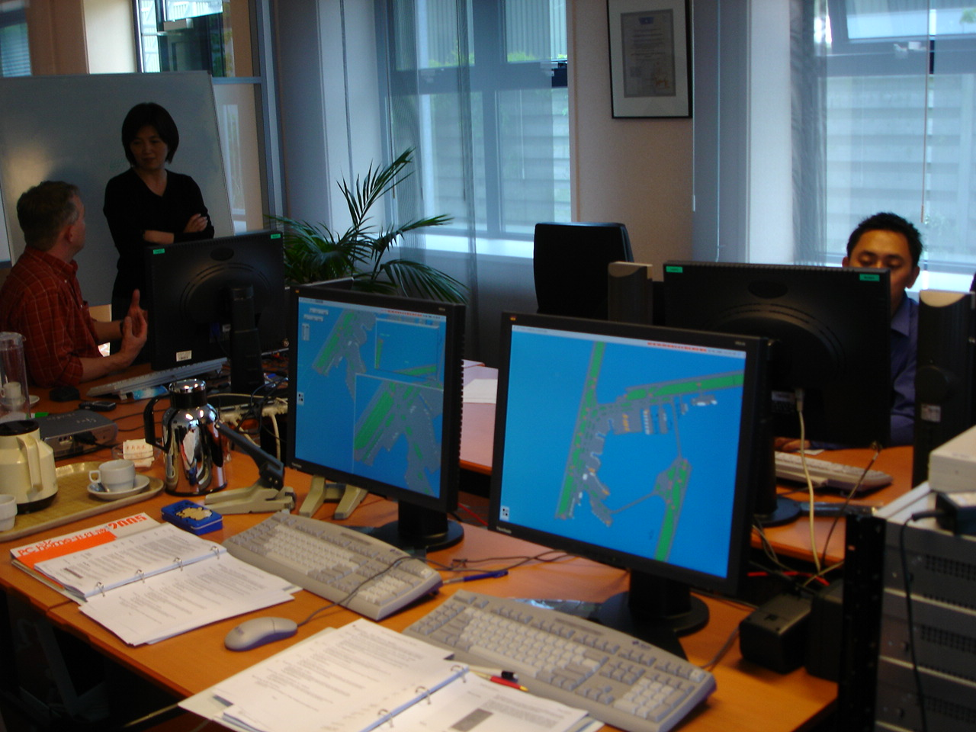
圖二、訓練教室一景
  - 參訪史基浦機場管制單位：
參訪史基浦機場塔台的行程，是經中華民國飛航管制員協會金理事新民於國際飛航管制員協會聯盟在澳洲的年會上，與來自荷蘭的國際飛航管制員協會聯盟秘書長JACK口頭表示，本小組即將赴荷受訓，希望可以有機會參訪塔台實際的工作狀況。此後經產品經理的聯繫奔走始得以成行。行程首先參訪機場管制塔台，接著至其航管中心參觀終端雷達近場管制及區域管制中心。以下就參訪時所見，簡要分述。
- 門禁管制：
參訪他國的管制單位，第一關面臨的幾乎都是戒戶森嚴的重重關卡。有趣的是，荷蘭的塔台大門並沒有看到警衛，但是透過對講機連絡後，即可進出，但車輛的進出卻是一次只能一輛，雙重的鐵門必須在內門完全關妥才會開啟第一道外門，進出耗時，但也是為安全而設計的機制。但當準備進入塔台，從門口到電梯就是一道又一道的密碼鎖，保護非常嚴密。相同在稍後參訪的荷蘭航管中心門禁管制也是一樣戒備森嚴，還必須在入口處以個人證件換取臨時通行證，但進入管制區域後即可自由通行。相較之下，我國的門禁管制仍嫌鬆散，雖然近場台已經作了磁卡的門禁系統，但是實質的防護作用仍有很大的改善空間，而中正塔台使用個人攜帶的鑰匙進出，對人員不便之外，安全更是堪慮。
- 工作環境：
我們先到達塔台十二樓的休息區，但僅稍作停留，簡單環視四周，窗明几淨的落地玻璃外是一望無際的翠綠，寬廣的休息空間相信對於管制員體力的恢復有極大的幫助。至管制室必須轉搭另一部電梯至十四樓。管制室分為上下兩圈，整個塔台玻璃延伸至下圈，環狀區域是管制員簡單的置物與休息區域，維修人員也可以很容易在不干擾管制作業的狀況下接近裝備下方的接線區域，同時，參訪人員也可以在下圈先了解機場的基本狀況，也避免影響到管制員的視線和安寧(見圖三)。管制室上圈是工作區，很驚人的，機場面積遼闊，卻沒有看到非常廣大忙碌的塔台管制室，反而見到的是狹小，對於個頭高大的荷蘭人來說稍顯擁擠的環狀工作空間。

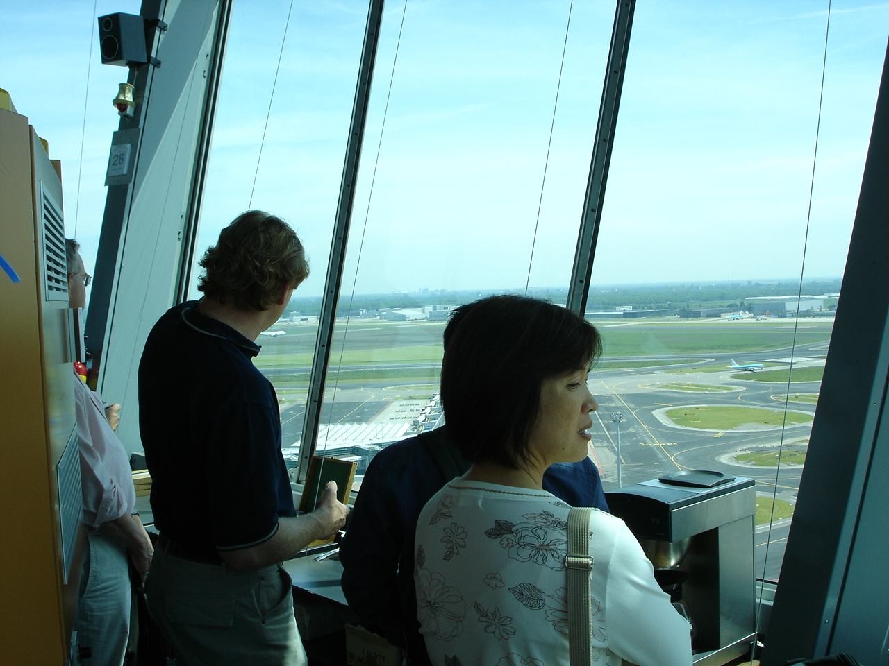
圖三、史基浦塔台管制區下圈，提供休息、維護與參訪說明的區域。

在近場台和區域管制中心的部分，在進入管制區外有一個單獨的置務櫃房間，接著才進入實際的管制工作區域。工作區則是一個級寬廣的平面樓層，內部分為三區，雖說分區，但並未採用明顯隔間，而是以管制機台陳列展示品作區隔。左區靠門為督導區域，隔著一組小沙發後就是管制席位，中區靠門位置為機務的監控區，因此需要維修時，機務可以立即到達現場，而中區前方則是陳列許多藝術品或獎牌，也是提供管制員休息的區域。右區則屬區管中心，靠門旁一樣是督導的區域，管制區可開放的席位非常多，但是真正使用的不到其中的三分之一。其備份的功能非常完整(見圖四)。
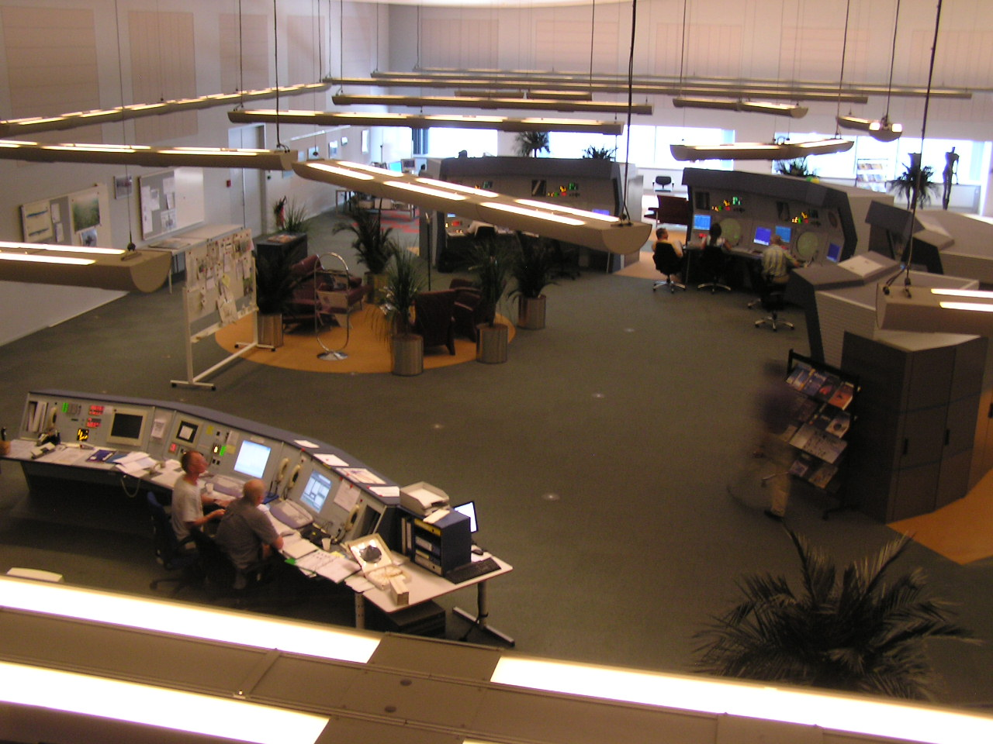
圖四、俯瞰荷蘭航管中心，近場管制區域一角。

- 塔台裝備：
史基浦塔台的裝備，其實並不新穎花俏，面板看起來很簡單，沒有複雜的語音系統、燈光系統…等。但是簡單的設計卻讓管制席位看來清爽許多。語音通訊使用傳統的按鍵，佔用了面板比較大的空間，風向風速計僅使用幾排小LED燈泡顯示每條跑道的資料，沒有任何圖像，管制員只需要照著把文字一連串讀出即可，只是風和跑道的相對關係，就得由管制員自己在腦海中建構了。
塔台的ASDE裝備雖然不是HITT公司的產品，但是看起來差別不大，因為機場幅員廣大，此系統也是使用多雷達信號整合以達成全機場的涵蓋，雷達畫面上顯示著密密麻麻的回波，可見因為使用多雷達，而使指狀的航站區域並不會因為過多的建築擋住雷達的無線電波造成死角。每個停在機坪上的飛機回波清晰可見。
同時該機場也搭配有次級雷達接收航機的電碼，也可以使用航機的MODE-S詢答機直接傳送航機呼號，因此幾乎是自動識別，管制員僅需要對無此配備的航情做人工的識別。搭配上飛航資料的航機，在其資料方塊中，離場航機顯示使用跑道及離場程序，到場航機則顯示停機的位置，提供管制員簡單而明確的參考資料。
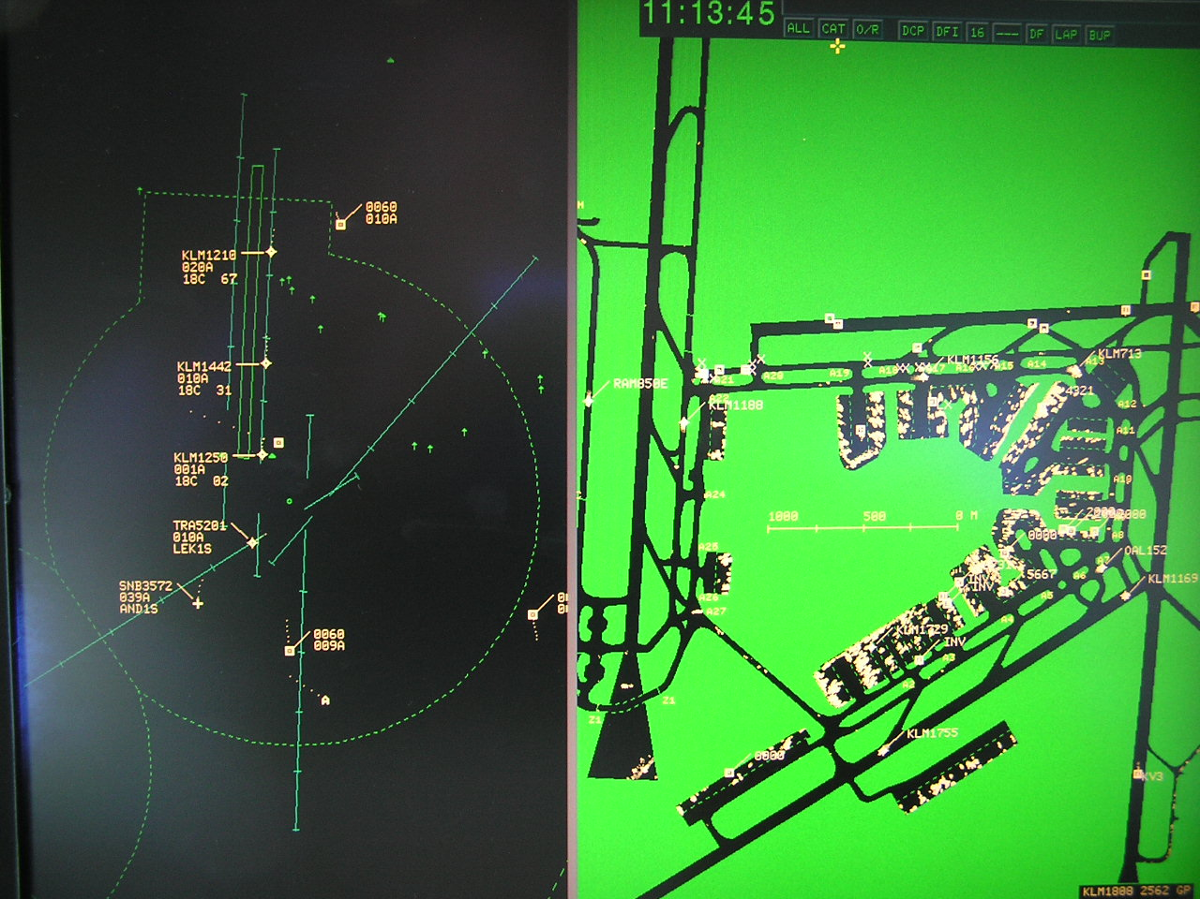
該ASDE顯示器亦整合了在台灣稱為D-BRITE(塔台數位雷達顯示器)的在空機監視裝備。兩個顯示資料可以同時分享一個顯示螢幕，大大節省塔台的空間，對於管制員檢視上的便利性也增加許多(見圖五)。
圖五、整合在同一顯示器上的D-BRITE與ASDE。
由於該機場有六條跑道，但是並不會同時開放，而是依照天氣與航情的多寡來決定。塔台上一個以LED燈泡所組成的小面板，即顯示目前使用中的跑道，而這個資料也會傳送到近場台或機場單位相同的裝備上。塔台的跑道指示面板同時整合了停止線燈的開關，的確是精簡又實用的設計。
終端資料自動廣播服務的處理由近場台負責，塔台上另有顯示氣象以及機場和飛航資料的螢幕供管制員參考。
比較有趣的是管制員所使用的無線電，耳機並沒有強制使用，在塔台上僅看到機場管制和許可頒發席使用其他人都使用如麥克風的話筒。
- 許可頒發席：
因為程序與裝備的關係，史基浦機場的許可頒發作業並不複雜。由於程序限制飛行員只要飛行計畫送出，即必須依照飛行計畫運作，巡航高度也不可臨時變更。在此運作模式下，透過航路部份的電腦計算，就可在歐洲繁忙的天空中某高度安排出該機可以穿插的位置，並推算出應由機場起飛的時間帶。如果航機錯過了該時間帶，就必須依照先到先服務原則等待下一個時間帶，這時候延誤就會非常嚴重。許可頒發的模式有無線電或是使用數據連線的PDC，且頒發內容僅有許可限制點、離場程序、雷達電碼和起飛時間帶，其他都由飛行員依照程序的限制和飛行計畫去完成。因為程序與裝備取代了口頭協調的工作，因此史基浦機場雖然繁忙，卻不會看到許可頒發席忙得如中正許可頒發千手觀音般的忙碌狀況。
- 地面管制席：
地面管制席常是大型機場挑戰度最高的席位，繁忙的航情在有限的空間中運作，需要精準的思考和預劃能力。史基浦機場指狀結構的航站，在許多國家都會另外劃分RAMP CONTROL，來管制航機的後推與進坪。可是很驚人的，史基浦機場並沒有這樣設計，地面管制的工作量也可以想見有多大。當然，為了安全，地面管制仍然區分成三個席位，機場劃分為東西兩區由東、西地面管制席分別管制，另一席位則地面管制席助理，專責管理地面的拖機和車輛。由於廠棚的位置距離航站很遠，而且還要跨越跑道，因此他必須和其他地面管制席以及機場管制席做好協調。似乎各國管制員對於需要跨越跑道的運作都有不好的評價，史機浦機場的貨運區正如中正的東北角貨運站一樣，需要穿越其中一條主跑道才能到達，管制員也是怨聲載道。只是該機場已經準備要擴建一條可以繞過跑道的滑行道減少衝突，很快地這個問題就會獲得解決。
- 機場管制席：
史基浦機場的六條跑道並非全部用來起降，而是有一套複雜的運作模式，但是除了06/24跑道專用來給私人飛機或通用飛行的航機混合起降外，其他跑道都是起飛和降落獨立，各有各的跑道。六條跑道也不是同時全開，降落的跑道會視需要開放，平時僅使用兩條，繁忙時則開放三條，必且實施平行進場。如此看來似乎需要很多個機場管制席，但很有趣的，塔台上卻只有一個！他獨立管制除了36L/18R以外的所有跑道。36L/18R跑道因為距離核心區域遙遠而且起降路線會以程序避開其他跑道的起降航道，因此另外設計了一座獨立塔台專門管制該跑道的運作，而該塔台也不需要和主塔台協調。由於跑道分流的運作模式，即使一個管制員管制數條跑道，危險性都沒有混合起降模式的跑道運用來的高。
為了離場航機的效率，塔台可以直接頒發與跑道航向夾角30度以內的離場分歧航向，使放行效率大增。我們也發現了其中一條降落跑道的誤失進場航線跟起飛的航跡會交錯，管制員則自信滿滿的說，塔台可以直接以目視判斷兩機的位置去判斷是否需要處置，而天氣較惡劣時，塔台也會在到場航機剩下4浬時停止起飛航機的放行。程序賦予了管制員較大的發揮空間，相對的都可以反映在整體機場的運作效率上。

由於時間因素，我們很難把所有的細節通通研究清楚，僅能大致了解該機場運作的模式。在我們比較關心的低能見度作業方面，該機場塔台因為位置和高度關係，1500M能見度即無法目視航情，因此需要開始實施低能見度作業並且參考ASDE運作，但是由於飛行員尚能彼此保持隔離，所以基本上不會降低太多的航行量，期間尚有其他階段，但直到能見度降到75M，才會限制每小時僅8架的到場航機。
接下來我們驅車前往機場另一邊的飛航管制中心。該中心整合區域管制和終端雷達近場管制於同一棟大樓中，核對證照和換証，穿越綠意盎然的室內中庭後，到達了維護荷蘭天空安全的核心。區域管制中心內橫向空間廣闊，區分為兩個區域，一為終端雷達近場管制，掌控史基浦機場以及鹿特丹機場的離到場航機，另一為荷蘭區域管制中心，負責介於近場台與EURO CONTROL高高度空域間的管制。
- 終端雷達近場管制：
近場管制在世界各地任務皆同，主要提供進出主要機場航空器的隔離，而管制的方法也大同小異。席位主要分為史基浦到場、史基浦離場、鹿特丹離到場以及協調員。剛開始參觀時因為航行量不高，史基浦到場僅一個席位在運作，另一人則在旁協助監視。協調員則在另一個獨立的螢幕前以較寬廣的監視範圍監督整個空域的運作和航行量，以作事先的規劃。
由於史基浦機場當時使用18R、18L跑道降落，航機的引導動線就非常單純，由西面到場的航機都落18R，東面到場的航機落18L，飛機幾乎不會在空中互相交錯，而區管中心都以10NM 250KT的間隔與速度交管，因此雖然飛機源源不絕地進來，可是負責到場的管制員依然神情自在。當協調員看見到場的航機數量到達一定的數量，就指定塔台再開啟一條跑道提供降落航機使用，並且加開到場席，由兩個人分別引導自東、西向進場的航機，其席位分配的靈活性，值得我們參考。
近場台所使用的裝備，在無線電方面，清一色都使用麥克風式的話筒，沒有人配戴耳機，而席位上顯示的資訊大致和塔台差不多，即風向風速資料、跑道使用顯示面板、飛航計畫與流量顯示以及機場及天氣資訊的顯示。
我們同時發現了一個從沒見過的有趣設計，在雷達螢幕上，會不時出現很長的兩條長線劃過螢幕。經詢問，原來是兩條長線交會的位置，就是目前系統接收到正在發話的航機。管制員可以清楚看到覆誦的航機是否是正確的對象，當無線電被卡住時，也可以找到「兇手」是誰。雷達顯示雖然也是經過電腦處理，但是初級雷達的回波依然會搭配電腦追蹤的信號位置同時出現。這在香港以及日本也是相同的。
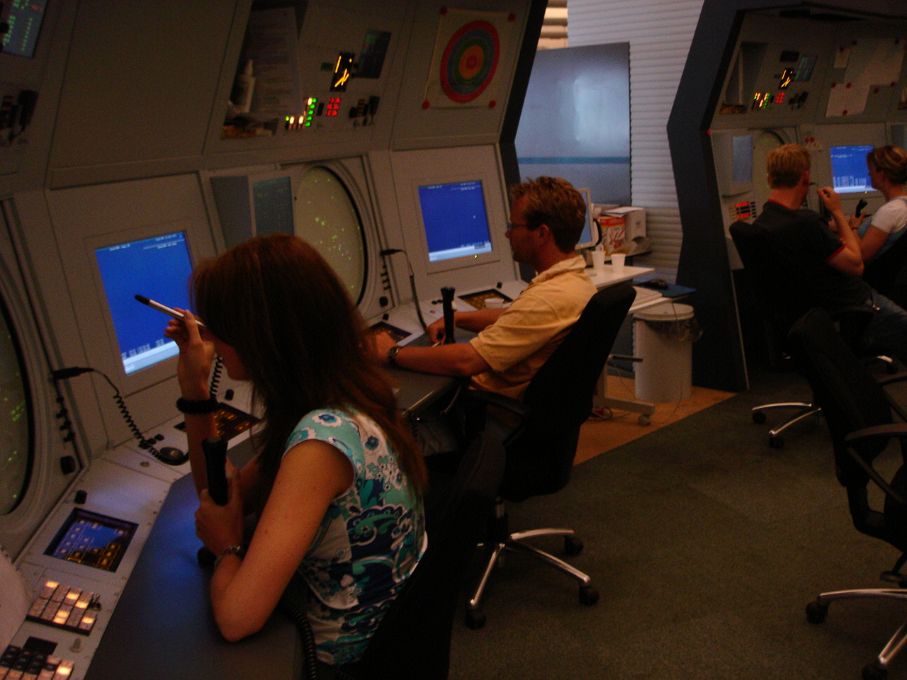
另一個極大的不同，就是飛航管制紀錄條不見了！甚至連所謂的「電子」管制條也沒有。但是管制員發話的同時，手持一支光筆，這支光筆可以直接在螢幕上點選航機，並且使用席位上一個大約15X10公分大小的觸控螢幕把相關的指令輸入。所以管制員頒發了任何的高度，都可以直接顯示在雷達螢幕上，一目了然的設計著實提升管制員注視雷達幕的時間(見圖六)。
圖六、史基浦近場台一景

- 區域管制中心：
當一行人走到區域管制中心的區域時，首先被一個開著廣域範圍的雷達螢幕給吸引住。螢幕上所顯示的雷達光點強烈地震懾了每一個人。滿佈空中的航機目標數量多如繁星，雷達螢幕就像星空圖一樣複雜難以理解。原來傳說中的歐洲天空就是如此，也難怪清朗的藍天會佈滿凝結尾，如同空中掛上白色蛛網一般。但是走近席位，卻覺得每個人神清悠閒，也沒人掛著耳機，一樣抓著麥克風管飛機。看看他們眼前的雷達螢幕，實際在手上的飛機數量並不多，可是當時近場台已經加開席位作引導了(圖七)。

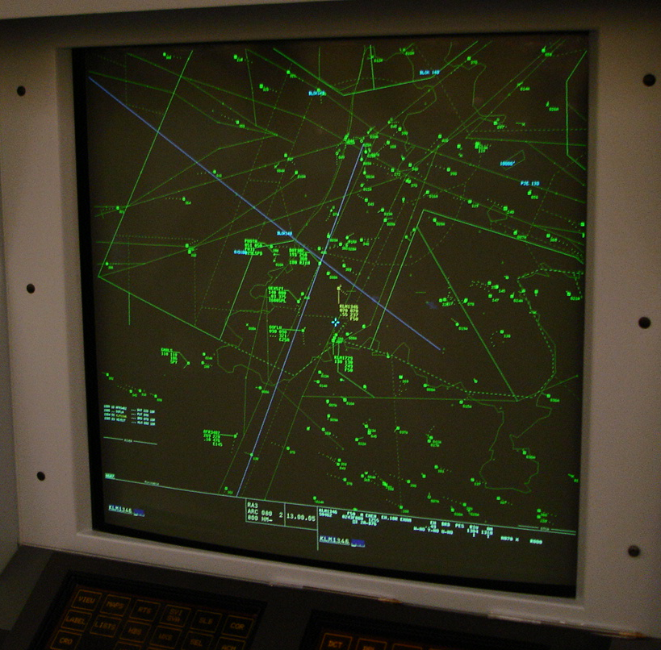
圖七、區管中心雷達幕，繁忙的空域中，該席位管制員僅有六架飛機受其管轄。螢幕中的大X即為正在發話的航機。

區管中心的管制員也沒有使用任何的管制條，當時他們正在新系統的轉換階段，所以席位上還是會出條子，但是管制員僅把他當作備用，並沒有實際用在管制作業上。管制條的顏色是單一的，但是他們也使用了不同顏色的HOLDER作為離到場或過境的區分。
荷蘭因為幾乎是平地，空域本身的限制就很小，軍方所占用的空域僅僅一個角落，大部分的天空屬於民航所有，也讓管制員有足夠的空間可以引導航機。而管制中心也劃分成了許多的區域，空域並不大，每個人平均分攤的工作量就隨之減少，這和台灣多山，狹小，而大部分空域屬軍方所有的環境是完全天壤之別。我們在先天上雖然不足，但是後天的席位劃分，管制員工作量的規劃上卻還是一個值得努力的方向。

  - 成人的學習模式：
由於本小組主要目的為學習系統操作方式後，返台為中正近場管制塔台管制員提供操作訓練。因此，在此訓練過程中，也討論了關於教育訓練方面的理論。人類學習的循環，分為「概念」、「練習」、「經驗」與「回饋」。當施予訓練時，可以直接從中任何一點切入，例如先教導概念的理論基礎，接著作實際的練習去應証，也可以直接先給予活動，從活動得經驗後反推其理論。而這其中，也可以整理出學習對象的學習模式，可以分為「實作者」、「觀察者」、「應用者」與「思考者」。正確地為學習者的學習模式定位後，就可以找到比較適當的方式教學。
由於成人在生活上的經驗，以及其年齡造成生理上的學習模式，和孩童的教學會有比較大的差異。成人的學習容易受到其本身工作背景的影響，如果訓練內容和他的工作背景較無關聯，所需要的訓練時間相對變長。同時成人也容易受到許多外在事務的影響，例如工作壓力、家庭壓力等等。因此如何協助成人學習，使用傳統的講師授課方法，通常只會造成學員因無聊而睡著。此外，人類的生理週期，每天的早、中、晚時段也各會有不同的學習曲線，因此安排課程時，也必須將其列入考量。
基本上，幫助成人學習，最好的方法就是互動式的授課模式，讓學員同步思考。授課內容若能組織結構化，或是以圖像、媒體做輔助，則可以讓學員快速吸收。最重要的，如果有實際的活動或練習，藉由實際經驗後的討論與整理，對於學習更有事半功倍之效。
管制員因為其值班特性，很難避免部分同仁必須在下了夜班之後，拖著疲累的身軀參與訓練。因此訓練課程如果讓管制員失去參與感，訓練則可能失其成效。在這個部分的教學和討論，也提供了小組成員未來在安排教學上極佳的思考方向。為了提供訓練使用，成員小組也向廠商請求提供ASDE的電腦模擬器，由於中正的案子並未提出訓練用的模擬器的需求，因此HITT出面向哥本哈根的管制單位詢問是否可以將該機場的模擬器提供給我們，哥本哈根方面也作了正面的回應。雖然該模擬器有部分功能無法模擬，但是也是提供教學時實際操作又不會影響到管制作業的極佳工具。

  - 程序設計討論：
中正機場的ASDE是全台首次應用的案子，因此業管單位對於如何運用該裝備、程序如何設計等等也缺乏相關的經驗。因此借助其他機場的經驗，以及廠商的經驗，也可以給予我們為了設計程序思考的方向。當天下午，HITT負責程序部分的專員Joyce與我們作了面對面的討論。Joyce雖然不是管制員，但是為了這些管制裝備，也參考了不少的資料，了解管制作業的程序與需求，好應用在系統的功能設計上。
系統在管制流程上提供最重要的部分，就是席位交接的功能。為了席位交接的邏輯可以正確，HITT也和台灣做了不少的溝通和研究，並且整合進入了TRADIS中。但是如何在實際管制上運用，我們的程序設計者就必須要去考量。在低能見度作業下，系統的操作會影響多少管制員的工作量，管制員可以如何發揮系統功能來幫助場面的運作，管制員間在系統的使用上應該做如何的搭配以釐清責任的歸屬等等。
Joyce也提供了哥本哈根機場當初的經驗。他們當時分成好幾個階段，剛開始僅把ASDE當作參考，一段時間的觀察ASDE工作狀況，逐漸對系統建立信心，並且知道系統可以提供穩定的服務後，再繼續針對其狀況來作當地程序的設計。
同時，她也提供了我們哥本哈根機場所設計的程序，該程序內詳載了當不同能見度下，逐步啟動低能見度作業時，每一個席位他所必須使用的程序和裝備，相信有這些資料的輔助，我們在新程序的建立上將會如虎添翼。

肆、心得與建議
在本次訓練的各項學習與觀摩後，小組成員在訓練過程，觀摩見學和裝備購買上，有些心得與建議，整理如下：
- 訓練過程：
- 心得：
    - 在中正機場諸多新裝備中，很難得有這樣的機會來到原廠接受訓練，也因此，訓練過程獲得了諸多的資源上的便利。當小組成員在訓練過程中遭遇任何的難處，講師都可以就近請公司的相關部門協助調整，而HITT成員也同時獲得了與第一線管制員面對面對談的機會。對於訓練的順暢以及實際作業面需求的了解，都有很大的助益。HITT在提供訓練前所作的資料準備和行程安排也很完善，並且發揮極大的善意協助與曾購買該公司產品的他國管制單位協調以獲得該國的程序資料與模擬器，我們衷心感謝。
    - 在課程的安排上，雖然是操作訓練，但是課程同時涵蓋了程序、裝備以及針對種子教官實施訓練所需的教育基本知識，其課程安排的廣度也可成為未來有類似訓練時，課程安排的參考。
- 建議：
  - 本次訓練比較困擾的部分在於TRADIS練習時，因為使用預錄的航情，在操作練習上常趕不上航機動作的速度，該目標就消失不見。同時因為預錄航情是實際的管制狀況，啟動警告的機會非常低，因此很多的警告功能無法觀察到。如果可以使用模擬的航情，設計不同的狀況讓操作訓練時可以涵蓋到所有功能，對於學習會有比較大的幫助。
  - 訓練時所使用的TRADIS是哥本哈根機場的場面，對我們來說總覺得有那麼點不熟悉，也很難在訓練過程中預先對於系統的未來運用規劃有一點實際的概念。若能使用中正機場的模組，應是比較恰當的。
  - 電腦模擬器是訓練的最佳利器。若設計系統需求時可包含訓練用途的系統操作模擬器，在對新使用者實施訓練時，就可以在不影響實際管制作業的狀況下，於個人電腦上達到訓練的目的。

- 觀摩見學：
    - 雖然管制作業在各國大同小異，但從實際的觀摩來吸收對方在各方面的安排與運用狀況，與本國狀況比對後，作為評估管制作業模式修正的參考。我們很感謝金新民教官在澳洲為我們與荷蘭方面提出申請，以及經理Jan-roel的後續連絡，讓我們得以順利成行。
    - 參訪一些複數跑道的國家，部分將跑道分流使用，起降各有獨立跑道。也許在流量上與雙跑道混合起降不會相差太多，但似乎降低些跑道入侵的風險，且管制員不需過度費心於到場航機間穿插起飛航機造成壓力過大。在中正機場流量成長的狀況下，雖然因為跑道之分流運用可能需要滑行比較長的距離，但是以滑行的時間來換取跑道安全是值得的。
    - 或許是歐洲人成長背景與文化所致，人的休閒空間即使在高壓力的管制單位，依然未被忽視。塔台和航管中心都有寬廣而舒適的休閒空間讓管制員放鬆心情。許多的裝置藝術或展示品，柔化了管制空間的冰冷氣氛，而簡單的綠化也讓空間多了幾分閒適。心情放鬆悠閒，並不代表工作就是散漫，目前台灣正規劃航管中心，中正機場也在籌建新塔台，或許歐洲人的空間運用可以給我們一點學習的空間。

- 裝備購買：
    - 中正機場在近年來逐步更新了許多的裝備以符合國際標準，包含燈光以及停止線燈控制系統、數位終端資料自動廣播服務系統、低空風切預警系統、新自動氣象觀測系統以及本案機場場面雷達。裝備更新雖是必要趨勢，但是整個塔台擺了一部又一部的電腦及各式各樣的裝備包圍著管制員造成管制的動線和視覺都受到干擾。期待新塔台建置時能盡量規劃整合所有裝備，讓席位上的裝備單純化，提升人機介面運用之便利性。
    - 由於中正機場本身的建物配置，塔台無法完全看到在WC和EC滑行道的航空器。管制員原希望能藉由ASDE維護場面之安全，但政策只購買一座雷達似乎無法完全發揮ASDE應有的功能，尤其低能見度時更因只有一座雷達可能有些區域無法完全涵蓋，對於此問題，建議未來能增加場面雷達數量，或考量於多點定位系統技術成熟後，納入多點定位系統，克服場面死角的問題。
對於持續以亞太營運中心為目標的台灣，台灣最重要的中正機場的確還有很多改善的空間，希望在未來能夠持續編列預算適當增購雷達或相關裝備，以提升整體民航服務，同時也希望CNS/ATM之建制能夠做好長遠規劃，做好系統整合且讓功能完全發揮，讓「飛航安全世界一流、飛航服務 顧客滿意」不單是句口號，而成為具體的事實。
伍、附件

- EXERCISE LEVEL 1 ATC PROCEDURES
- TRADIS練習題

附件一

Exercise Level 1 ATC Procedures
Determine the functionality of an A-SMGCS level II and IV, required to support the Procedures of Ch. 6, specified per procedure. Also indicate if (and which) external systems are required. The numbers behind the procedures refer to the paragraph in the Draft A-SMGCS Operating Procedures.
Procedure | Level II | Level IV | External Systems
Departure Clearance Delivery (6.2) | Radio communication | Route planning, meteo data, taxiway & runway status | FPL, Gate planning, RWY Planning, PDC
Push-back clearance (6.3) | Radio communication | Transponder (SSR, ADS/B) , automatic identification | SMR (Multi level video)
Taxi clearance (6.4) | Radio communication, tracking, manual identification | tracking | Sensors, Lighting system
Control of Taxiway Intersection (6.5) | Conflict Function | Resolution (e.g. route update) | Lighting system
Co-ordination Ground / Airport Controller (6.6) | Radio communication, manual handover | automatic handover | Lighting system
Taxiing on Runway (6.7) | Radio communication | Status indicator, Radio Communication, Separation on TWY (esp. LVP) | Lighting system
Line up procedures (6.8) | Radio communication, TTT | Departure and Arrival planning, Dynamic map for pilot | Lighting system
Take off clearance (6.9) | Radio communication, runway incursions | Dynamic map for pilot | Lighting system (for abort of take-off)
Landing Clearance (6.10) | Radio communication, runway incursions | Dynamic map for pilot, standard procedures, route planning info | Lighting system (for guidance)
Conditional Clearance (6.11) | - | - | -
附件二TRADIS操作練習題

- The Traffic Image
This exercise is intended to gain experience in working with the traffic image in TRADIS. After this exercise, all trainees are able to tailor the contents of the traffic image to their needs.

Determine scale and orientation of the Traffic Image
This exercise focuses on the scale, orientation and screen centre of the traffic image.

Step1: Move around in the traffic image
Visually inspect the ends of all runways by using panning and zooming. Add a relevant annotation at the end of each runway.
Rotate the traffic image in such a way that the runway-end is always on the bottom of the screen.
- See TRADIS Manual 4.2.1

Step2: Using predefined area/sector definitions
Predefined area/sector definitions can be recalled from the TRADIS background menu. Observe all these areas and indicate which one(s) you are missing.
- See TRADIS Manual 4.2.1.2 (Presets)

Step3: Using additional window(s)
Open additional windows for surface movement and approach and open a ‘Free sub-window’ that covers one Pier.
- See TRADIS Manual 4.2.1

Step4: Resetting labels
TRADIS uses default label positioning. When labels overlap, e.g. due to manually moved labels, they can be reset. Carry out label reset for an individual track as well as for all labels.
- See TRADIS Manual 4.3.4 (Label Positioning)

Display of radar video
The display of radar video and afterglow can be controlled from the Display Options. Note that these settings only apply to the active traffic window. Enable the video and a number of afterglow images and observe the effect.
- See TRADIS Manual 4.3.3

Filtering track symbols or labels
Filter track symbols and/or labels in areas in which you are not interested in tracks of this type. Analyse what happens if a track moves from one filter area into the next.
- See TRADIS Manual 4.3.4

Working with Profiles
Save and restore a collection of settings in a Profile. Investigate which settings are stored and which are not.
- See TRADIS Manual 6.1

Working with Maps
Maps are organised in groups. Maps or map groups can be displayed or hidden in any combination. Switch off all maps except the runways and taxiways and observe what you see. Note that the display of maps is done per window and that window settings are independent from each other.
Maps are also stored under area/sector definitions, so this is a fast way to (de)activate groups of maps.
- See TRADIS Manual 4.3.2

Changing Visibility
Change the Visibility setting and see what happens. What are the consequences on the operational display?

Checking the system status
Check the system status from the Roll-down menu. Verify if all subsystems are available.
- See TRADIS Manual 4.3.7

- Working with lists
TRADIS has a default set-up for the contents of lists. However, you can determine which fields are visible.

Determine contents
Make sure to view the Time-to-threshold list and find out which fields you can show in the list. Also find out which fields you can not hide.

Add an entry to a list
Open the departures list and add a plan to this list. Check if the plan that you have added is also visible on other positions.

- Measurements

Using Vectors
Measure the distance and angle between two positions. Also try to measure the distance between aircraft and geographically fixed points.
- See TRADIS Manual 7.1

- Track Functions
Tracking is carried out automatically. Manual track initiation is not required and not desirable.

Display of Tracks
Tracks are displayed in areas that are identified during system set-up. Observe the track behaviour and determine in which areas surface tracks are not displayed.

Track Labels
Study the contents of the different types of labels (normal, focus, quick look, fixed look) of different types of tracks (inbound, outbound, towed, vehicles) and obtain the meaning of each individual component.
- See TRADIS Manual 4.3.4

Apply a label scheme
Apply a label scheme and check what happens with the positions of the track labels in the various areas.

Apply a track filter
Apply a track filter to switch off track labels in the Northern Apron area. Check if this has any effect on another controller position.

Mark a track
Mark a track on your display. Check if this has any effect on another controller position.

- Identification
Inbound tracks will be identified automatically. Tracks that could not be associated with an approach track from the Flight Plan System or that were not present must be identified manually.
- See TRADIS Manual, Chapter 5.2

Manual Identification
Identify an individual track manually and by entering it to the (e.g.) departure list first.
- Working with Flight Plans
Working with TRADIS will be very much based on working with flight plans and progress lists.

Using Flight Plans
Display the Approach Flight list and observe what happens when flights arrive. Display all columns of the Approach list. Add an entry to the list.
- See TRADIS Manual 5.2

Modifying Flight Plans
Free text can be added to an individual track or to a flight plan. Enter free text to a flight plan and then use this flight plan to identify an unidentified track. See what happens with the free text.
- See TRADIS Manual 5.2

- Alerting

Area Penetration Monitoring
Make sure to have an area defined for Area Penetration Monitoring (APM). Observe what happens when tracks enter/leave the APM area(s). Acknowledge the alarm.
Disable APM alerting for a track which will move through the APM area and observe its behaviour.
- See TRADIS Manual 5.3

Close a number of taxiway segments
Close a number of taxiway segments that are currently in use. Verify that these segments are also closed on other controller positions.

Switch on RVM alerts
Switch on the display of RVM alerts.

Observe RVM alerts
Check that RVM pre-alerts and RVM alerts are being produced. Observe what happens when a track leaves a closed area.

Check restrictions
A number of taxiway segments are restricted for specific aircraft types. Check which taxiway segments are restricted for these aircraft types.
- Editing Maps
Edit the map for Area Penetration Monitoring (must be done as administrator). Add an additional area for APM in such a way that traffic will cross this area. Be sure to give this new area a different colour than other areas and to add text beside it.
Close and save the map and observe the behaviour of APM alerting afterward.
- See TRADIS Manual 7.2

- Configuring the Traffic Display
Many items on the Traffic Display can be set or modified for personal, organisational or other reasons. Step through the display options for each listed item and observe the consequences.
- See TRADIS Manual 6

Changing the font size of lists
Open a number of lists and observe the effects of changes to the font size choice.

Colour settings
Note that colours are organised in groups. Change the colour of a distance line and its label by picking a colour in the coloured are and also by manually entering values for RGB or HSV values.

Label settings
The label layout and contents for every kind of track can be modified. Modify the label of arrival tracks and subsequently observe the changes on the operational screen.

Track settings
This section allows you to define track characteristics. Change some of the characteristics and observe the results.

